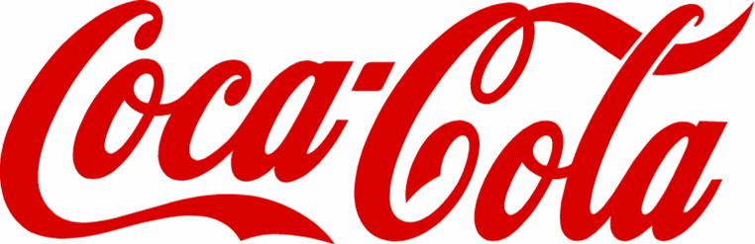

, histoire d’une entreprise
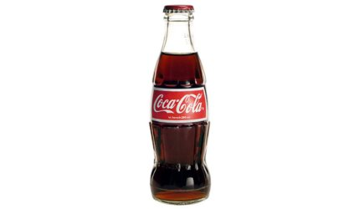


1. Les débuts à Atlanta
Qui est l’inventeur du Coca-Cola ? ………………………………………………………………………………………………………………………………………………………………..
Quel est son métier ? ……………………………………………………………………………………………………………………………………………………………………………………..
Dans quel lieu est mise en vente le Coca-Cola ? ………………………………………………………………………………………………………………………………………………
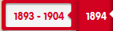
Combien de verres sont vendus par jour la première année ? …………………………………………………………………………………………………………..

2. Bidenharn Candy Co.
Quel est l’avancée faite dans le conditionnement du Coca-Cola en 1894 ? …………………………………………………………………………………………………..…

La personne qui a le plus marqué l’histoire de The Coca-Cola Company a été sans nul doute Robert Woodruff (un homme à la tête d’un groupe d’investisseurs (personnes qui financent des projets). En 1923, quatre ans après que son père Ernest eut racheté l’entreprise à Asa Candler, Woodruff en devint le président. Woodruff était un génie du marketing. En 1928, alors qu’il accompagnait la délégation américaine aux Jeux Olympiques d’Amsterdam, il en profita pour introduire le Coca-Cola pour la première fois dans l’univers des Jeux.

3. L'expansion
Pourquoi était-ce important d’avoir une bouteille particulière ? …………………………………………………………………………………………………………………………
Quel est l’intérêt selon toi pour Coca-Cola de sponsoriser les JO ? ………………………………………………………………………………………………………………………

4. Le rôle de la publicité
Décris la première publicité. …………………………………………………………………………………………………………………………………………………………………………………
Selon ces publicités, quels sont les atouts de la boisson Coca-Cola ? ……………………………………………………………………………………………………………………
………………………………………………………………………………………………………………………………………………………………………………………………………………………………

5. L'évolution du système de production
Qui est l’inventeur du Fordisme ? …………………………………………………………………………………………………………………………………………………………………………
Quels sont les deux principes fondamentaux du fordisme ? …………………………………………………………………………………………………………………………………
Quelles sont les conséquences pour la production industrielle ? …………………………………………………………………………………………………………………………
Quelle est l’évolution du toyotisme par rapport au fordisme ? …………………………………………………………………………………………………………………………...

6. Coca-Cola aujourd'hui
Pourquoi peut-on dire que Coca-Cola est une firme transnationale ? (appuie-toi sur 3 exemples) ………………………………………………………………………

En rédigeant une réponse organisée et développée, explique comment Coca-Cola est passé d’une entreprise familiale à une entreprise transnationale ? (n’oublie pas de t’appuyer sur des dates, des mots clé. Utilise les informations trouvées pour chacune des questions pour rédiger ta réponse)

